**东风乡人民政府**

**2022年度部门预算公开说明**

**2022年5月27日**

目 录

第一部分 部门概况

一、主要职能

二、部门预算单位构成

第二部分 2022年度部门预算情况说明

一、部门收支总体情况说明

二、部门收入总体情况说明

三、部门支出总体情况说明

四、财政拨款收支总体情况说明

五、一般公共预算支出情况说明

六、一般公共预算基本支出情况说明

七、一般公共预算“三公”经费支出预算情况说明

八、政府性基金预算支出情况说明

九、上年结转情况说明

十、其他重要事项的情况说明

第三部分 名词解释

第四部分 附件2022年度部门预算表

一、部门收支预算表

二、部门收入预算表

三、部门支出预算表

四、财政拨款收支预算表

五、一般公共预算支出预算表

六、一般公共预算基本支出表

七、支出经济分类汇总表

八、一般公共预算“三公”经费预算表

九、政府性基金预算支出预算表

十、项目支出预算表

十一、部门上年结转资金表

十二、部门整体绩效目标表

十三、部门预算项目绩效目标表

第一部分

**部门概**况

1. **部门主要职责**

（一）落实政策，促进发展，维护稳定，加强管理，提供服务。

（二）贯彻执行党的路线，方针，政策，讨论决定本乡经济建设和社会发展的重大问题；领导各部门和群众组织，依照国家法律法规及各自章程行使职权；加强乡党委自身建设和村级组织建设；按照干部管理权限，负责对干部的教育，培养，选拔和监督工作；密切联系群众，为全乡农村经济和社会事业发展做好服务。

（三）人员概况：本单位编制为90人，其中行政编制30人，工勤编制3人，事业编制42人，现实有在职82人，退休49人。

二、**部门预算单位构成**

本部门预算包括机关本级预算和下级所属单位预算。本部门预算为汇总预算，有二级机构5个，三级预算单位0个。纳入2022年度部门预算编报范围的预算单位如下：

1、东风乡人民政府机关本级

2、东风乡人民政府文化服务中心（二级）

3、东风乡人民政府村镇建设发展中心（二级）

4、东风乡人民政府农业服务中心中心（二级）

5、东风乡人民政府计划生育服务中心（二级）

6、东风乡人民政府国土资源所（二级）

**第二部分**

**2022年度部门预算情况说明**

一、部门收支总体情况说明

2022年收入总计3787.2万元，支出总计3787.2万元，与2021年相比，收支总计各增加1570.2万元，增长70.8%。主要原因：因政策性的调整，财政的体制改革，新增工作中发展与治理的需要，所以加大了一般公共预算的支出费用。

二、部门收入总体情况说明

2022年收入合计3787.2万元，其中：一般公共预算3787.2万元; 政府性基金收入0万元；专户管理的教育收费0万元；国有资本经营预算收入0万元；事业收入0万元；经营收入0万元；其他收入0万元。

三、部门支出总体情况说明

2022年支出合计3787.2万元，其中：基本支出2109万元，占55.7%；项目支出1678.2万元，占44.3%。

四、财政拨款收支总体情况说明

2022年一般公共预算收支预算3787.2万元，政府性基金收支预算0万元。与 2021年相比，一般公共预算收支预算增加1570.2万元，增长70.8%，主要原因：因政策性的调整，财政体制的改革，新增工作发展与治理的需要，加大了一般公共预算费用的增加。政府性基金收支预算0万元。

五、一般公共预算支出情况说明

2022年一般公共预算支出年初预算为3787.2万元，其中：基本支出2109万元，占55.7%；项目支出1678.2万元，占44.3%。

六、一般公共预算支出情况说明

2022年一般公共预算基本支出年初预算为3787.2万元，其中：人员经费1149.84万元，占30.8%；公用经费959.16万元，占25.6%。

七、 一般公共预算“三公”经费支出情况说明

我部门2022年“三公”经费预算为12.5万元。2022年“三公”经费支出预算数比 2021年减少5.5万元。

具体支出情况如下：

**（一）因公出国（境）费0**万元，主要用于单位工作人员公务出国（境）的住宿费、旅费、伙食补助费、杂费、培训费等支出。因公出国（境）费预算数与2021年相比，0万元。

**（二）公务用车购置及运行费7.5**万元，其中，公务用车购置费0万元；公务用车运行维护费7.5万元，主要用于开展工作所需公务用车的燃料费、维修费、过路过桥费、保险费、安全奖励费用等支出。公务用车购置费预算数与 2021年相比0万元，公务用车运行维护费预算数比 2021年增加0.5万元，主要原因：车辆的维修。

**（三）公务接待费5**万元，主要用于按规定开支的各类公务接待（含外宾接待）支出。公务接待费预算数比 2021年减少4万元。主要原因：压缩开支减少招待费用。

八、政府性基金预算支出情况说明

我部门2022年政府性基金预算安排支出0万元，其中：基本支出0万元，项目支出0万元**。**

我部门2022年没有使用政府性基金预算拨款安排的支出

九、上年结转情况说明

我部门2022年上年结转资金为0万元，其中财政拨款0万元。

**十、其他重要事项的情况说明**

**（一）机关运行经费支出情况**

2022年机关运行经费支出预算959.16万元，主要保障机构正常运行及正常履职需要所需支出，包括公用经费、公务交通补贴、工会经费、职工福利等。

**（二）政府采购支出情况**

2022年政府采购预算安排0万元，其中：政府采购货物预算0万元、政府采购工程预算0万元、政府采购服务预算0万元。

**（三）绩效目标设置情况**

我部门2022年预算项目分别从项目产出、项目效益、项目满意度等方面设立了绩效目标，综合反映了预算的数量、质量，社会经济效益、可持续影响及服务对象满意度等情况。

**（四）国有资产占用情况。**

2021年末，我部门共有车辆3辆，其中：一般公务用车3辆、一般执法执勤用车0辆、特种专业技术用车0辆，其他用车0辆；单价50万元以上通用设备0台（套），单位价值100万元以上专用设备0台（套）。

**（五）专项转移支付项目情况**

我部门负责管理的专项转移支付项目共有0项，主要是：0项目 0 万元；我部门将按照《预算法》等有关规定，积极做好项目分配前期准备工作，在规定的时间内向财政部门提出资金分配意见，根据有关要求做好项目申报公开等相关工作。

我单位2022年没有专项转移支付项目

第三部分 名词解释

一、财政拨款收入：是指同级财政当年拨付的资金。

二、事业收入：是指事业单位开展专业活动及辅助活动所取得的收入。

三、其他收入：是指部门取得的除“财政拨款”、“事业收入”、“事业单位经营收入”等以外的收入。

四、机关运行经费：是指为保障行政单位（含参照公务员法管理的事业单位）运行用于购买货物和服务的各项资金，包括办公及印刷费、邮电费、差旅费、会议费、福利费、日常维修费及一般设备购置费、办公用房水电费、办公用房取暖费、办公用房物业管理费、公务用车运行维护费以及其他费用。

五、用事业基金弥补收支差额：是指事业单位在当年的“财政拨款收入”、“事业收入”、“经营收入”和“其他收入”不足以安排当年支出的情况下，使用以前年度积累的事业基金（即事业单位以前各年度收支相抵后，按国家规定提取、用于弥补以后年度收 支差额的基金）弥补当年收支缺口的资金。

六、基本支出：是指为保障机构正常运转、完成日常工作任务所必需的开支，其内容包括人员经费和日常公用经费两部分。

七、项目支出：是指在基本支出之外，为完成特定的行政工作任务或事业发展目标所发生的支出。

八、“三公”经费：是指纳入同级财政预算管理，部门使用财政拨款安排的因公出国（境）费、公务用车购置及运行费和公务接待费。其中，因公出国（境）费反映单位公务出国（境）的住宿费、旅费、伙食补助费、杂费、培训费等支出；公务用车购置及运行费反映单位公务用车购置费及租用费、燃料费、维修费、过路过桥费、保险费、安全奖励费用等支出；公务接待费反映单位按规定开支的各类公务接待（含外宾接待）支出。

第四部分 附件2022年度部门预算表

东风乡人民政府2022年度预算公开表1-12表附后

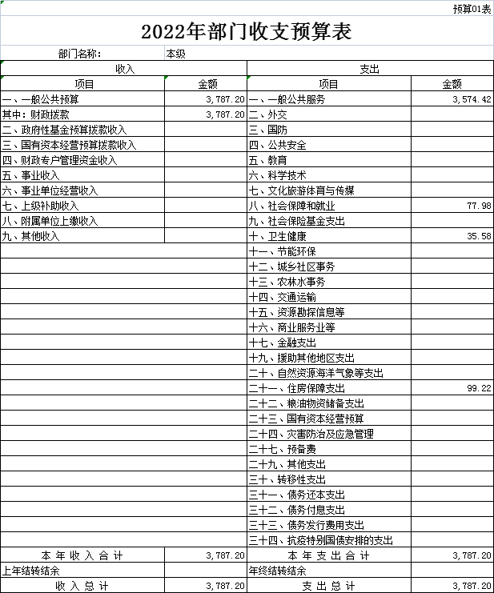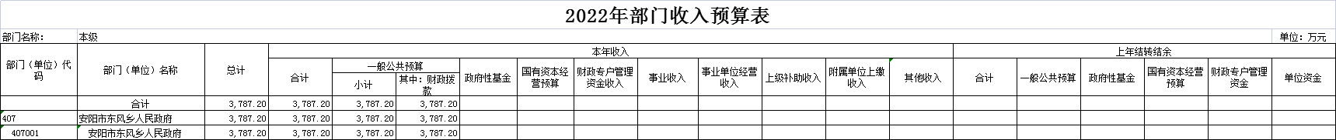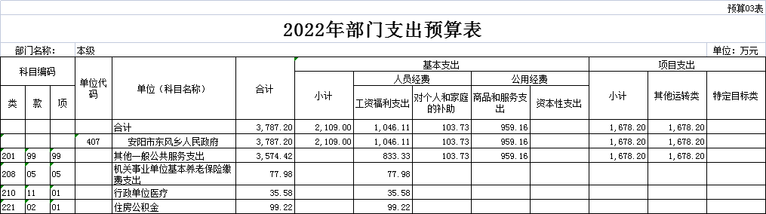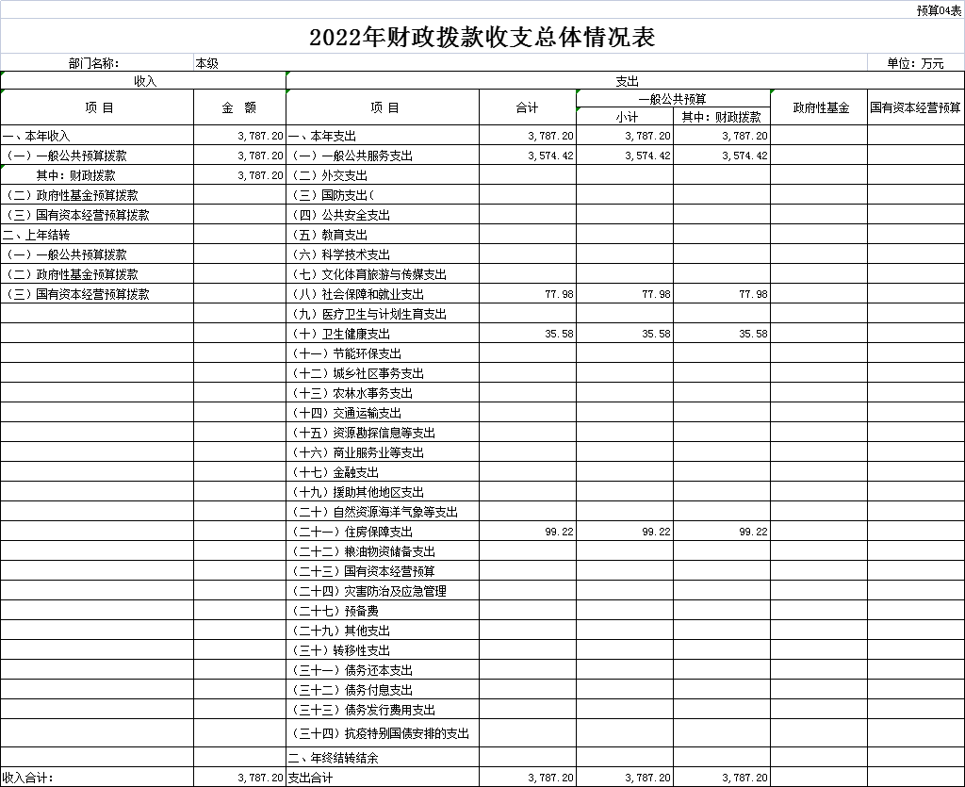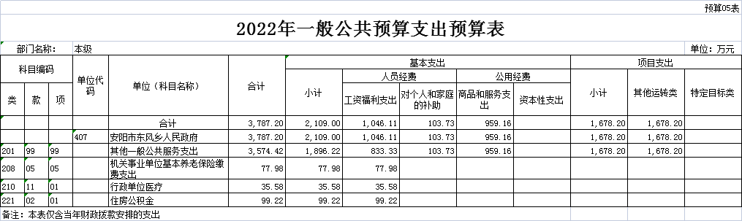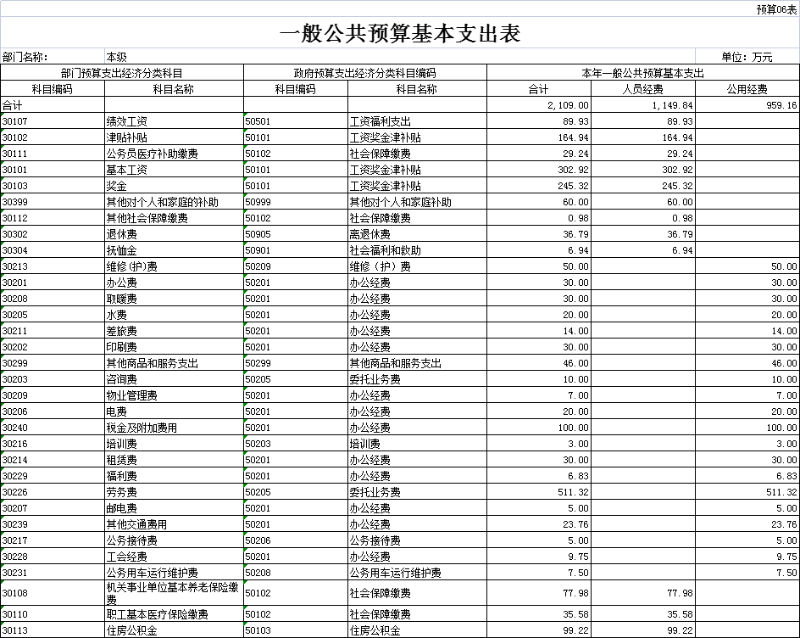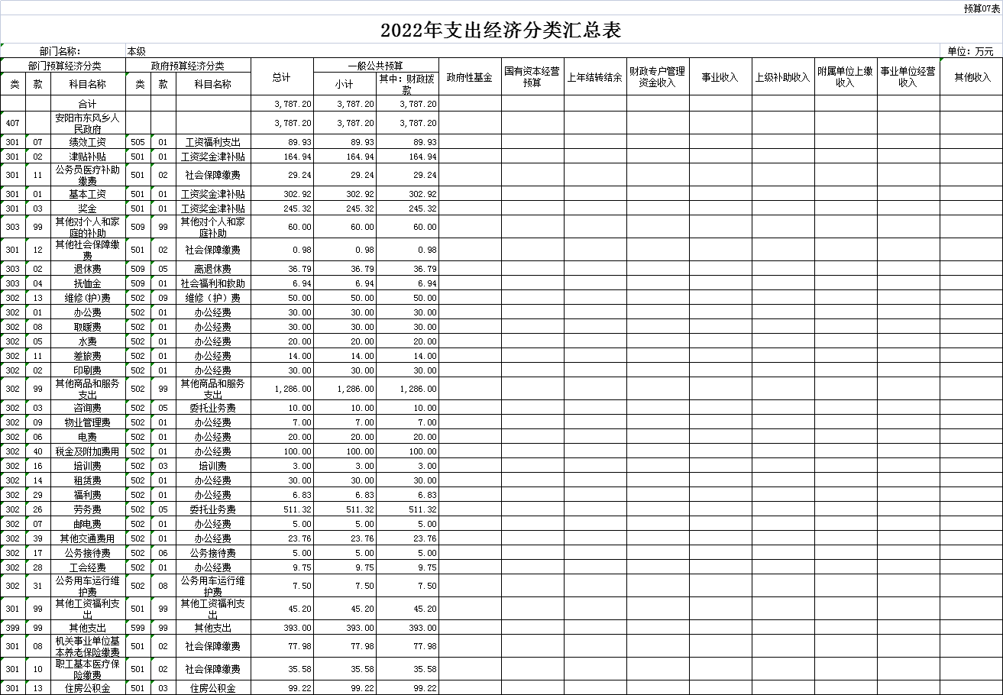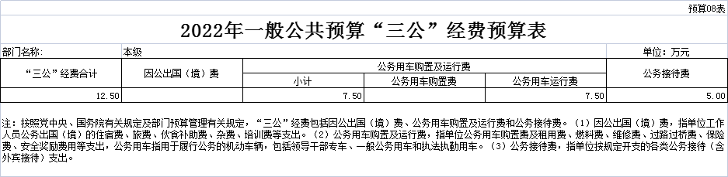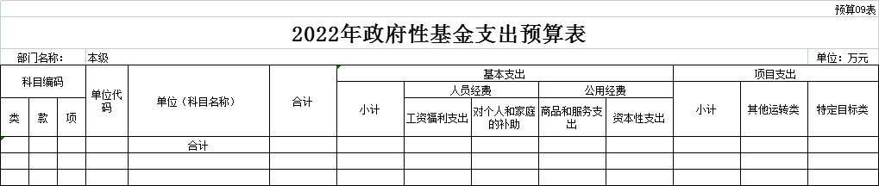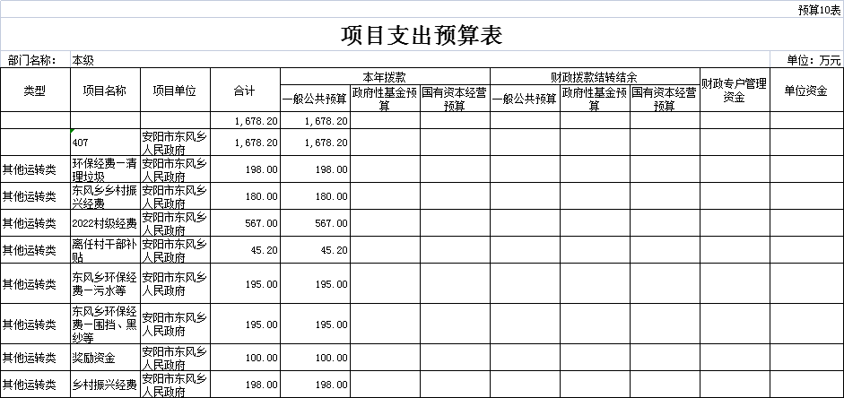

|  |  |  |  |  |
| --- | --- | --- | --- | --- |
| 预算11表 | | | | |
| **本级部门(单位)整体绩效目标表** | | | | |
| **（2022年度）** | | | | |
| 部门（单位）名称 | | 安阳市东风乡人民政府 | | |
| 年度履职目标 | 乡党委政府深入贯彻学习十九届六中全会和十一届党代会精神，紧紧围绕“保工资运转、保民生、保重点项目”等促进经济发展的总体工作思路，以民生民本为重点，开展乡村振兴、老天工程、创文创卫战略，统筹各项事业发展，以安全维稳为重点，切实保障社会和谐稳定，加快推进基础设施建设，权利打造和谐美丽乡村建设，促进经济社会发展，以优异成绩迎接党的二十大召开。 | | | |
| 年度主要任务 | 任务名称 | | 主要内容 | |
| 保障全乡镇在职及退休人员活动经费及全乡正常运转经费； | | 保障全乡131人工资，机关单位正常办公运转； | |
| 保障村级经费运转； | | 全乡振33个人自然村运转经费及村干部报酬、基层组织活动及公共服务正常运转； | |
| 保障其他公共服务支出； | | 按体制调整，保障乡村振兴、环保等重点项目； | |
| 壮大集体经济 | | 1、扶持原有的王潘流和郭潘流绿色种植，发展绿色大棚；2、置度、寺沟、吉党搬迁后，大力招商引资，壮大集体经济。 | |
| 持续优化人居环境 | | 1、呈现“一村一景”，处处是景，开展城乡环境综合治理和精神文明建设，建设秀美乡村。 | |
| 预算情况 | 部门预算总额（万元） | | 3,787.20 | |
| 1、资金来源：（1）政府预算资金 | | 3,787.20 | |
| （2）财政专户管理资金 | |  | |
| （3）单位资金 | |  | |
| 2、资金结构：（1）基本支出 | | 2,109.00 | |
| （2）项目支出 | | 1,678.20 | |
| 一级指标 | 二级指标 | 三级指标 | 指标值 | 指标值说明 |
| 投入管理指标 | 工作目标管理 | 年度履职目标相关性 | 相关 | 1.年度履职目标是否符合国家、省委省政府战略部署和发展规划，与国家、省宏观政策、行业政策一致；2.年度履职目标是否与部门职责、工作规划和重点工作相关；3.确定的预算项目是否合理，是否与工作目标密切相关；4.工作任务和项目预算安排是否合理。 |
| 工作任务科学性 | 科学 | 1.工作任务是否有明确的绩效目标，绩效目标是否与部门年度履职目标一致，是否能体现工作任务的产出和效果；2.工作任务对应的预算项目是否有明确的绩效目标，绩效目标是否与部门职责目标、工作任务目标一致，是否能体现预算项目的产出和效果 |
| 绩效指标合理性 | 合理 | 1.工作任务、预算项目绩效指标设置是否准确反映部门绩效完成情况；2.工作任务、预算项目绩效指标是否清晰、细化、可评价、可衡量；3.工作任务、预算项目绩效指标的评价标准是否清晰、可衡量；4.是否与部门年度的任务数或计划数相对应。 |
| 预算和财务管理 | 预算编制完整性 | 完整 | 1.部门所有收入是否全部纳入部门预算；2.部门支出预算是否统筹各类资金来源，全部纳入部门预算管理。 |
| 专项资金细化率 | ≥90% | 专项资金细化率=（已细化到具体市县和承担单位的资金数/部门参与分配资金总数）×100%。 |
| 预算执行率 | 100% | 预算执行率=（预算完成数/预算数）×100%。预算完成数指部门实际执行的预算数；预算数指财政部门批复的本年度部门的（调整）预算数。 |
| 预算调整率 | ≤10% | 预算调整率=（预算调整数-年初预算数）/年初预算数×100%。预算调整数：部门在本年度内涉及预算的追加、追减或结构调整的资金总和（因落实国家政策、发生不可抗力、上级部门或本级党委政府临时交办而产生的调整除外）。 |
| 结转结余率 | ≤20% | 结转结余率=结转结余总额/预算数*100%。结转结余总额是指部门本年度的结转结余资金之和。预算数是指财政部门批复的本年度部门的（调整）预算数。 |
| “三公经费”控制率 | ≤85% | “三公经费”控制率=本年度“三公经费”实际支出数/“三公经费”预算数*100% |
| 政府采购执行率 | 100% | 政府采购执行率=（实际政府采购金额/政府采购预算数）×100%。政府采购预算：采购机关根据事业发展计划和行政任务编制的、并经过规定程序批准的年度政府采购计划。 |
| 决算真实性 | 真实 | 反映本部门决算工作情况。决算编制数据是否账表一致，即决算报表数据与会计账簿数据是否一致。 |
| 资金使用合规性 | 合规 | 部门（单位）是否按照相关法律法规以及资金管理办法规定的用途使用预算资金，用以反映和考核部门(单位）预算资金的规范运行情况。1.是否符合国家财经法规和财务管理制度规定以及有关专项资金管理办法的规定；2.资金的拨付是否有完整的审批程序和手续；3.项目的重大开支是否经过评估论证；4.是否符合部门预算批复的用途；5.是否存在截留支出情况；6.是否存在挤占支出情况；7.是否存在挪用支出情况；8.是否存在虚列支出情况。 |
| 管理制度健全性 | 健全 | 部门（单位）为加强预算管理，规范财务行为而制定的管理制度是否健全完整，用以反映和考核部门（单位）预算管理制度为完成主要职责或促成事业发展的保障情况。1.是否已制定或具有预算资金管理办法、内部管理制度、会计核算制度、会计岗位制度等管理制度；2.相关管理制度是否得到有效执行。 |
| 预决算信息公开性 | 公开 | 部门（单位）是否按照政府信息公开有关规定公开部门预算、执行、决算、监督、绩效等相关预决算信息，用以反映和考核部门（单位）预决算管理的公开透明情况。1.是否按规定内容公开预决算信息；2.是否按规定时限公开预决算信息。 |
| 资产管理规范性 | 规范 | 部门（单位）的资产配置、使用是否合规，处置是否规范，收入是否及时足额上缴，用以反映和考核部门（单位）资产管理的规范程度。1.资产是否及时规范入账，资产报表数据与会计账簿数据是否相符，资产实物与财务账、资产账是否相符；2.新增资产是否符合规定程序和规定标准，新增资产是否考虑闲置存量资产；3.资产对外有偿使用（出租出借等）、对外投资、担保、资产处置等事项是否按规定报批；4.资产收益是否及时足额上交财政。 |
| 绩效管理 | 绩效目标编制完成率 | 100% | 部门（单位）按要求实施绩效监控的项目数量占应实施绩效监控项目总数的比重。部门绩效监控完成率=已完成绩效监控项目数量/部门项目总数*100% |
| 绩效监控完成率 | 100% | 部门（单位）按要求实施绩效监控的项目数量占应实施绩效监控项目总数的比重。部门绩效监控完成率=已完成绩效监控项目数量/部门项目总数*100% |
| 绩效自评完成率 | 100% | 部门（单位）按要求实施绩效自评的项目数量占应实施绩效自评项目总数的比重。部门绩效自评完成率=已完成评价项目数量/部门项目总数*100% |
| 部门绩效评价完成率 | 100% | 部门重点绩效评价项目评价完成情况。部门绩效评价完成率=已完成评价项目数量/部门重点绩效评价项目数*100% |
| 评价结果应用率 | 100% | 绩效监控、单位自评、部门绩效评价、财政重点绩效评价结果应用情况。评价结果应用率=评价提出的意见建议采纳数/提出的意见建议总数*100% |
| 产出指标 | 重点工作任务完成 | 壮大集体经济 | 明显 | 建设绿色大棚、招商引资 |
| 保障其他公共服务支出 | 100% | 乡村振兴、蓝天工程、创文创卫 |
| 保障村级经费 | ≥90% | 33个自然村运转及村干部工资 |
| 履职目标实现 | 目标完成时间 | 2022年底 |  |
| 效益指标 | 履职效益 | 可持续影响 | 政府服务职能增强 |  |
| 招商项目 | ≥5个 |  |
| 农民增收 | ≥1万/人 |  |
| 满意度 | 村民满意度 | ≥95% |  |

